第七章 证明·拔尖卷
【北师大版2024】

姓名：___________班级：___________考号：___________
考卷信息：
本卷试题共24题，单选10题，填空6题，解答8题，满分120分，限时120分钟，本卷题型针对性较高，覆盖面广，选题有深度，可量化学生的掌握程度！
一、选择题（本大题共10小题，每小题3分，满分30分）
1．（25-26八年级上·安徽安庆·期中）下列命题中，为真命题的是（ ）
A．直线外一点到这条直线的垂线段的长度叫做这点到该直线的距离
B．相等的两个角是对顶角
C．同位角相等
D．过一点有且仅有一条直线与已知直线平行
2．（25-26七年级上·全国·课后作业）已知命题A：“任何偶数都是8的整数倍”．在下列选项中，可以作为“命题A是假命题”的反例的是（ ）
A．16 B．15 C．24 D．42
3．用反证法证明命题“在直角三角形中，至少有一个锐角不大于$45°$”，应首先假设这个直角三角形中（ ）
A．两个锐角都大于$45°$ B．没有一个锐角大于$45°$
C．至少有一个锐角大于$45°$ D．两个锐角都大于等于$45°$
4．已知甲、乙、丙三人，一位是湖南人，一位是河南人，一位是海南人，丙比海南人年龄大，甲和湖南人不同岁，湖南人比乙年龄小，由此可以推知：甲、乙、丙三人中（ ）
A．甲不是海南人 B．湖南人比甲年龄小
C．湖南人比河南人年龄大 D．海南人年龄最小
5．（25-26八年级上·全国·课后作业）如图，下列条件：①$∠1=∠2$；②$∠4=∠5$；③$∠2+∠5=180°$；④$∠1=∠3$；⑤$∠2+∠4=180°$．其中能判定直线$l_{1}∥l_{2}$的有（ ）
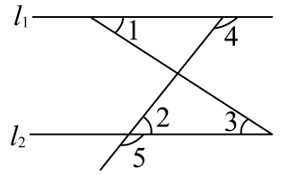
A．③④ B．①③⑤ C．②④⑤ D．②④
6．（25-26八年级上·河南周口·期中）如图，在$△ABC$中，$∠ABC=∠ACB$，$BD$是$∠ABC$的平分线，$AD$是$△ABC$的外角$∠EAC$的平分线，$CD$是$△ABC$的外角$∠ACF$的平分线，以下结论不正确的是（ ）
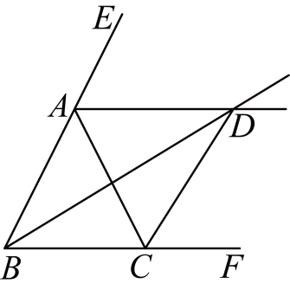
A．$AD∥BC$ B．$∠ACB=2∠ADB$ C．$AB=AD$ D．$CD∥AB$
7．（25-26七年级上·全国·课后作业）如图，这是一款自行车的平面示意图，其中$AB∥CD$，那么下列结论错误的是（ ）
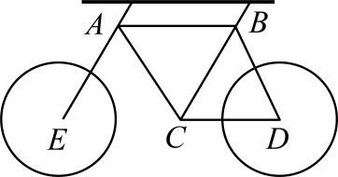
A．如果$∠EAC=∠ACB$，那么$AE∥CB$
B．如果$∠EAB+∠ABC=180°$，那么$AE∥CB$
C．如果$AE∥CB$，$∠BCD=∠BAC=57°$，那么$∠EAC=57°$
D．如果$AE∥CB$，$∠EAC=57°$，$∠ACD=120°$，那么$∠ABC=63°$
8．（24-25七年级下·河北廊坊·阶段练习）“抖空竹”可以让人快乐，数学也可以让人快乐，如图①是依宸同学“抖空竹”的一个瞬间，我们把图①抽象成数学问题：如图②，已知$AB∥CD$，$∠AEC=121°$，$∠BAE=54°$，则$∠DCE$的度数为（ ）
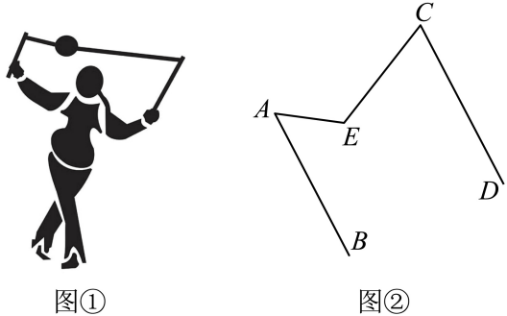
A．$65°$ B．$67°$ C．$75°$ D．$77°$
9．（24-25七年级下·河南郑州·期末）如图$1$，已知$AB$是一块平面镜，光线$PO$在平面镜$AB$上经点$O$反射后，形成反射光线$OQ$，我们称$PO$为入射光线，$OQ$为反射光线．镜面反射有如下性质：入射光线与平面镜的夹角等于反射光线与平面镜的夹角，即$∠1=∠2$．如图$2$，$OM$和$ON$是两块平面镜，入射光线$AB$经过两次反射后，得到反射光线$CD$．则下列判断错误的是（ ）
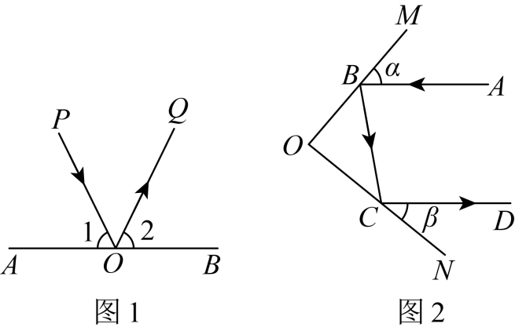
A．若$α=60°$，则$∠OBC=60°$
B．若$BC⊥CD$，则$β=45°$
C．若$α=β$，则$AB\text{∥}CD$
D．若$AB\text{∥}CD$，则$α+β=90°$
10．（24-25七年级下·福建厦门·阶段练习）如图，已知$AB\text{∥}CD$，$∠BEH=∠CFG$，$EI$、$FK$分别为$∠AEH、∠CFG$的角平分线，$FK⊥FJ$ $，$则下列说法正确的是（ ）
①$EH\text{∥}GF$；②$∠CFK=∠H$；③$FJ$平分$∠GFD$；④$∠AEI+∠GFK=90°$．
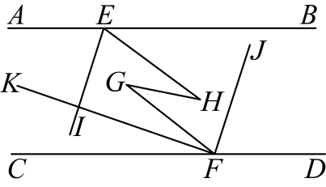
A．①②③ B．①②④ C．②③④ D．①③④
二、填空题（本大题共6小题，每小题3分，满分18分）
11．将命题“过一点有且只有一条直线与已知直线垂直”改写成“如果…那么…”的形式: ,这是一个 命题．(填“真”或“假”)
12．甲、乙、丙、丁四人各说了一句话．甲说:“我是说实话的人”；乙说:“我们四个人都是说谎话的人”；丙说:“我们四个人只有一人是说谎话的人”；丁说:“我们四个人只有两个人是说谎话的人”．这四个人中，有人说的是实话，有人说的是谎话，那么甲说的是 ，丙说的是 ．
13．（25-26八年级上·全国·课后作业）一副三角尺按如图所示（共顶点A）的方式叠放在一起．若固定三角尺ABC，三角尺ADE绕点A旋转一周，则当$∠BAD$的度数为 时，$DE∥AB$．
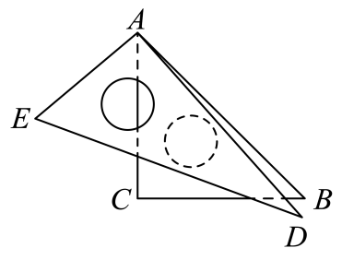
14．（24-25七年级下·广西南宁·阶段练习）如图所示：已知，直线$AB∥CD$，点$P$为平面内一点，连接$AP$与$CP$．当点$P$在$CD$下方时，$∠BAP$与$∠DCP$的角平分线相交于点$K$（$K$在$CD$下方），直接写出图中$∠AKC$、$∠BAP$和$∠DCP$之间的数量关系： ．
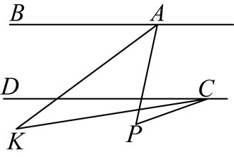
15．（24-25七年级下·山东济宁·期末）如图，已知$∠B=∠E$，要判定$AB\text{∥}EF$，则可以补充的一个条件为 ．
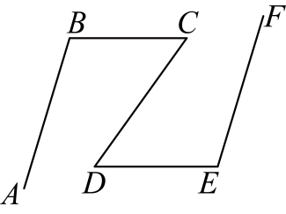
16．（25-26八年级上·全国·单元测试）如图所示，$∠ACD$是$△ABC$的一个外角，$CE$平分$∠ACD$，$F$为$CA$延长线上的一点，$FG\text{∥}CE$，交$AB$于点$G$，若$∠1=70°,∠2=30°$，则$∠3=$ ．
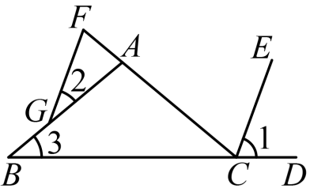
三、解答题（本大题共8小题，满分72分）
17．（6分）（24-25七年级下·全国·单元测试）已知：如图，在$△ABC$中，D，E是边$BC$上的两点，G是边$AB$上的一点，连接$EG$并延长，交$CA$的延长线于点F．从以下三个条件中选两个作为条件，另一个作为结论，构成一个真命题，并加以证明：①$AD$平分$∠BAC$；②$EF\text{∥}AD$；③$∠AGF=∠F$．
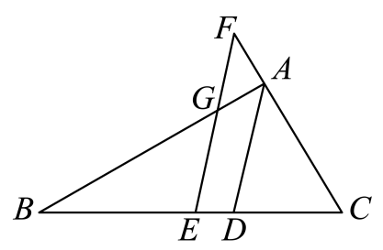
条件：_______，结论：_______．（填序号）
证明：
18．（6分）填空(理由或数学式)
如图，已知$AC⊥AE$，$BD⊥BF$，$∠1=35°$，$∠2=35°$，则$AC$与$BD$平行吗？
$AE$与$BF$平行吗？
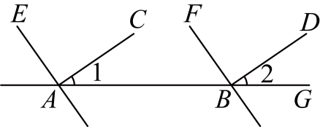
解：$∵∠1=35°$，$∠2=35°($已知$)$，
$∴∠1=∠2($等量代换$)$，
$∴$ $AC∥$ $($ $)$．
又$∵AC⊥AE($ $)$，
$∴∠EAC=90°$，
$∴∠EAB=∠EAC+∠1=$ $($等式的性质$)$．
同理可得$∠FBG=∠FBD+∠2=$ ．
$∴∠EAB=$ $($等量代换$)$，
$∴$ $AE\text{∥}$ ( )
19．（8分）（25-26八年级上·辽宁·阶段练习）如图，点$B$为线段$DE$的中点，点$A$为$EF$上一点，连接$AB$并延长至点$C$，使得$BC=AB$，连接$DC$．
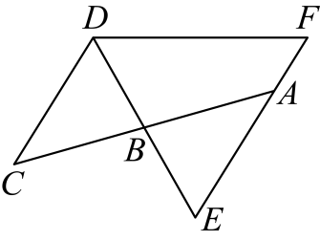
(1)求证：$CD\text{∥}EF$；
(2)若$∠E=60°$，$DE$平分$∠CDF$，判断$△DEF$的形状，并说明理由．
20．（8分）（25-26八年级上·河南信阳·期中）教材中，提到了通过剪拼三角形的两个内角的方法得出三角形的内角和，数学小组的亮亮发现只撕下三角形的一个角来拼到另一个角的顶点处也可以得出结论，下面是他的操作和理由：
操作：如图1，$△ABC$中的三个内角分别为$∠1$，$∠2$，$∠3$．将$∠2$撕下，按图2的方式拼摆，使$∠2$与$∠1$的顶点重合，$∠2$的一边与$AB$重合．
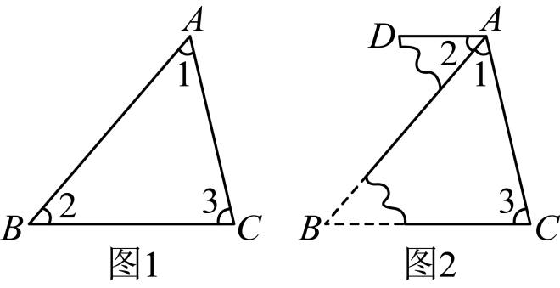
理由：由操作可知$∠B=∠2$，
∴$AD∥BC$（____________，两直线平行）
∴$∠DAC+∠3=$______$°$，（两直线平行，____________）
又$∠DAC=∠1+∠2$，
∴$∠1+∠2+∠3=$______$°$．
(1)将上面亮亮的理由补充完整；
(2)同组的明明发现，一个角也不撕，过点C作$CD∥BA$，延长$BC$到点E，也能证明三角形的内角和定理，请你帮助明明写出说理过程．
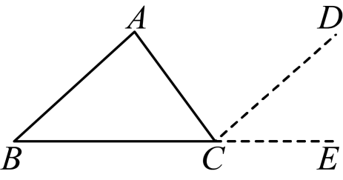
21．（10分）如图：$BM、CM$分别平分$∠ABC、∠ACD,ME∥BD$
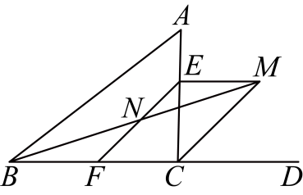
(1)若$∠A=36°,∠ABC=40°,EF∥MC$，求$∠MEF$的度数
(2)若$∠MEF=180°−\frac{1}{2}(∠A+∠ABC)$，那么$EF∥MC$吗？请说明理由．
22．（10分）（25-26八年级上·江苏盐城·期中）如图，$AB=AC=AD$，
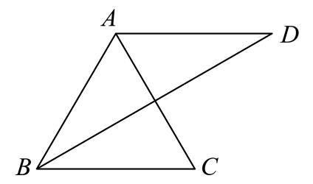
(1)若$AD∥BC$，
①如果$∠D=30°$，那么$△ABC$是______三角形；
②猜想$∠C$和$∠D$的数量关系并证明；
(2)如果$∠C=2∠D$，判断$AD$与$BC$的位置关系，并说明理由．
23．（12分）如图，在长方形纸片$ABCD$中，点E在边$AD$上，点F在边$BC$上，四边形$CDEF$沿$EF$翻折得到四边形$C^{′}D^{′}EF$且点$D^{′}$恰好落在边$AB$上；将$△AED^{′}$沿$ED^{′}$折叠得到$△A^{′}ED^{′}$且点$A^{′}$恰好落在边$BC$上．
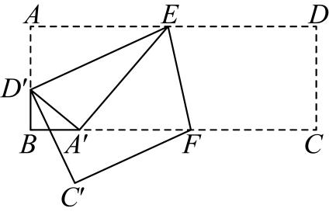
(1)若$∠BFE=77°，$则$∠BFC^{′}=$_．
(2)若$∠A^{′}D^{′}B=50°$，求$∠A^{′}EF$的度数．
24．（12分）（25-26七年级上·黑龙江绥化·期中）综合与实践
【问题情境】
在综合与实践课上，数学老师让同学们以“两条平行线$MN,PQ$和一块含$45°$角的直角三角尺$ABC$”为主题展开数学活动．
【探究发现】
如图1，小明把三角尺中$45°$角的顶点B放在$PQ$上，边$AB$、$AC$与$MN$分别交于点D，E．
（1）若$∠1=70°$，求$∠2$的度数；
（2）如图，请你探究$∠α$与$∠β$之间的数量关系，并说明理由；
【延伸拓展】
（3）把三角尺$ABC$从图3的位置开始绕点B顺时针旋转$n°$（$0<n<90$），当直线$AC$与$MN$相交所成的锐角是$63°$时，直接写出$∠PBA$的度数


